ÇİFT KOVALI PRESLİ PASPAS ARABASI İLE TEMİZLİK

Paspaslama için kullanılacak su ılık olmalıdır.
- Mavi kovaya kovanın 3∕4’ü kadar su ve (1/100-15 LİTRE SUYA 1 PET BARDAĞI ÇAMAŞIR SUYU (150 ML) ) , (1/10-(1 LİTRE SUYA BİR ÇAY BARDAĞI ÇAMAŞIR SUYU (100 ML) ) çamaşır suyu konulur.
- Kırmızı kovaya ise 1∕4’i kadar su konulur,
- Temizlik arabası temizlik yapılacak yere taşınarak temizlik işlemine başlanır.
Mavi kova: temiz su konulacak
Kırmızı kova: kirli su birikecek
- Paspas mavi kovadaki temiz deterjanlı /dezenfektanlı su ile ıslatılıp suyu sıkılmalıdır.
- Paspas “S” şeklinde hareket ettirilmeli, zeminden mümkün olduğunca uzaklaştırılmadan temizlik yapılmalıdır.
- Paspas ile 10 - 15 m² alan silindikten sonra kirli paspas, kırmızı kovada yıkanır ve iyice sıkılır.
- Daha sonra paspas, mavi kovada temiz suya batırılıp yıkanır ve kırmızı kovada iyice sıkılır.
- Mop ile temizlik yapılarak ilerlenirken temizlenmemiş alan bırakılmamalıdır.(ünit ve masa altları, duvar köşeleri vb.)
- Saçaklı mop kullanımında zemin ıslak bırakılmamalı, kirlenme, kayma ve düşmeleri önlemek için uyarı levhaları konulmalıdır.
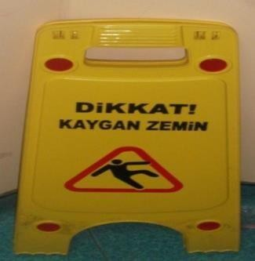
- Temizlik işlerinden sonra ve gün sonunda kullanılan paspaslar mutlaka çamaşırhaneye gönderilmelidir.




